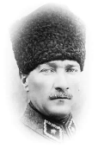
ATAM İZİNDEYİZ...
…………. EĞİTİM ÖĞRETİM YILI
……………………….. OKULU
8-A SINIFI FEN VE TEKNOLOJİ DERSİ I.DÖNEM III.YAZILI SORULARI
AD – SOYADI |  | PUAN
SINIF – NUMARA |  | PUAN

1- Aşağıdaki bilgilerden doğruları "D", yanlışları "Y" ile bilginin karşısındaki kutuya belirtiniz. (8x1=8p)
A | Bir sıvı içinde aşağılara inildikçe sıvı basıncı değişmez, çünkü sıvının yoğunluğu değişmez.
B | Su içindeki bir cisme etki eden kaldırma kuvveti daima yukarı yöndedir.
C | Periyodik tablo 7 grup, 18 periyottan oluşur.
D | DNA’lar bir araya gelerek nükleotidleri oluşturur.
E | Sıvılar basıncı her yönde aynı büyüklükte iletebilir.
F | Yükseklere çıkıldıkça açık hava basıncı artar.
G | Balon içindeki gaz ısıtılırsa balona etki eden kaldırma kuvveti artar.
H | Bir cismin yoğunluğu sıvıdan büyükse cisim sıvıda yüzer.

2-Aşağıdaki eşleştirmeleri yapınız (10p)
a-Spor yapan kişilerin kaslarının gelişmesi f-Çuha çiçeğinin ısı/sıcaklıkla renk değiştirmesi
b-Ördeklerin perde ayaklı olması g-Kartalların gaga ve pençe yapısı
c-Kaktüslerin iğne dikenli olması h-Nilüfer bitkisinin geniş yapraklı olması
d-Bazı ayakların altı parmaklı olması ı-Derideki renk bozukluğu olan albino hastalığı
e-Dört boynuzlu keçilerin doğması i-Down sendromu (47 kromozomluluk)

Hangileri mutasyondur? ............................................
Hangileri modifikasyondur? ............................................
Hangileri adaptasyondur? ............................................

3- Aşağıda formülleri verilen bileşiklerdeki atomlar arası bağın türünü yazınız (8p)
CO₂ ........ H₂O ......... NH₃ ........ NaCl .........
O₂ ........ KF ......... FeS ......... MgCl₂ ........

4- Şekildeki eşit hacim bölmeli kap su ile doludur. Aşağıdaki soruları cevaplayınız.
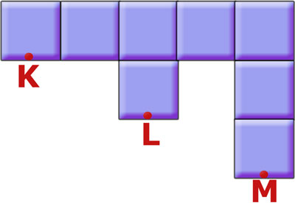
a) Hangi noktadaki sıvı basıncı en
azdır? Neden? (3p)

b) Hangi noktadaki sıvı basıncı en fazladır? Neden? (3p)

c) Kap içerisine yoğunluğu suyun yoğunluğundan küçük
olan sıvı yağ doldurulsa idi M noktasına etki eden sıvı basıncı nasıl değişirdi? Neden? (3p)

d) Şekil sola doğru çevrilerek “F” harfi şekline getirilirse K, L ve M noktalarındaki sıvı basıncı arasındaki ilişki nasıl olur? Neden? (3p)

5-Metaller ile Ametallerin özelliklerini karşılaştırınız.(6p)
Metal Ametal
* *
* *
* *

6- Aşağıda verilen kimyasal denklemleri denkleştiriniz (12p)
C₆H₁₂O₆ + O₂ → CO₂ + H₂O
H₂SO₄+ Al(OH) ₃ → Al₂ (SO₄) ₃ + H₂O
Mg+ HBr → MgBr₂ + H₂
NH₄Cl → NH₃ + HCl
Fe₂O₃+ Al → Al₂O₃ + Fe

7-Aşağıdaki şemada DNA moleküllerinin bir parçası üçer üçer bölümlere ayrılarak numaralandırılmıştır.
Numaralandırılmış bölümlerden hangisinde hidrojen bağı sayısı en fazladır.Neden.? (8p)

G S G G T A G S T T A A
S G S S A T S G A A T T

I II III IV
8-Renk körlüğü bakımından taşıyıcı bir anne ile hasta bir babanın kız çocuklarının sağlıklı olma ihtimali nedir? Çaprazlama yaparak gösteriniz (10p)

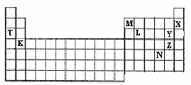
9- Yukarıdaki periyodik cetvelden yararlanarak yandaki soruları cevaplayınız. (7p)
Hangileri metaldir…………… Hangileri ametaldir…………..
Değerlik elektron sayıları aynı olanlar…… Atom numarası en büyük olan………..
K ile Y arasında ………… bağlı bileşik oluşur. Y ile Z arasında bileşik ………..
….. elementi hiçbir elementle bileşik oluşturmaz

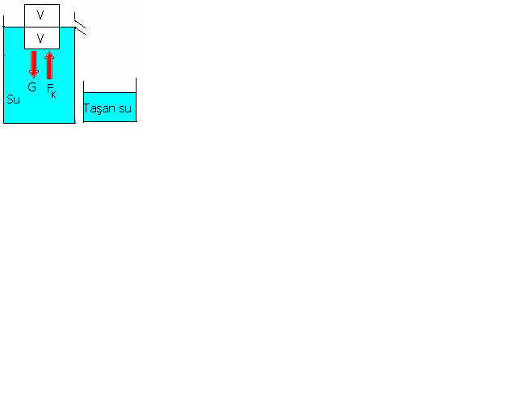
10-

G: Cismin ağırlı
F_{K}: Kaldırma kuvveti

Hacmi 200 cm³, kütlesi 100 gram gelen cisim taşırma kabında şekildeki gibi durmaktadır. Buna göre;
a) Taşan suyun hacmi kaç cm³ tür? Neden? (3p)

b) Taşan suyun ağırlığı kaç Newton’dur? Neden? (3p)

c) Kaldırma kuvveti kaç Newton’dur? Neden? (3p)

11- Aşağıdaki harfler özdeş küplerle yazılmıştır. Hangi harfin basıncı daha fazladır? Neden? (10p)

BAŞARILAR
……..
Fen ve Teknoloji Öğretmeni

NOT: Sınav süresi 40 dakikadır. Her sorunun puanı yanında belirtilmiştir

